

КОНКУРСНОЕ ЗАДАНИЕ КОМПЕТЕНЦИИ
«Эксплуатация беспилотных
авиационных систем»
Финала Чемпионата по профессиональному мастерству «Профессионалы» в 2025 г.

2025 г.
Конкурсное задание разработано экспертным сообществом и утверждено Менеджером компетенции, в котором установлены нижеследующие правила и необходимые требования владения профессиональными навыками для участия в соревнованиях по профессиональному мастерству.

Конкурсное задание включает в себя следующие разделы:

1. ОСНОВНЫЕ ТРЕБОВАНИЯ КОМПЕТЕНЦИИ……………………… | 4
1.1. Общие сведения о требованиях компетенции……………………….. | 4
1.2. Перечень профессиональных задач специалиста по компетенции «Эксплуатация беспилотных авиационных систем»……………………... | 4
1.3. Требования к схеме оценки……………………………………………. | 9
1.4. Спецификация оценки компетенции………………………………….. | 9
1.5. Конкурсное задание……………………………………………………. | 12
1.5.1. Разработка/выбор конкурсного задания……………………………. | 12
1.5.2. Структура модулей конкурсного задания (инвариант/вариатив).... | 12
2. СПЕЦИАЛЬНЫЕ ПРАВИЛА КОМПЕТЕНЦИИ……………………… | 34
2.1. Личный инструмент конкурсанта…………………………………….. | 37
2.2.Материалы, оборудование и инструменты, запрещенные на площадке………………………………………………………………… | 38
3. ПРИЛОЖЕНИЯ………………………………………………………….. | 38

ИСПОЛЬЗУЕМЫЕ СОКРАЩЕНИЯ
- ФГОС – Федеральный государственный образовательный стандарт
- ПС – профессиональный стандарт
- ТК – требования компетенции
- КЗ – конкурсное задание
- ИЛ – инфраструктурный лист
- КО – критерии оценки
- ТЗ – техническое задание
- ТХ – технические характеристики
- БАС - беспилотная авиационная система
- БВС - беспилотное воздушное судно. Синоним БЛА, БПЛА - беспилотный летательный аппарат
- НСУ - наземная станция управления
- АКБ – аккумуляторная батарея
- ЕС ОрВД – Единая служба организации воздушного движения
- ИВП – использованиевоздушногопространства
- AGL – высотаотносительноповерхности
- AMSL – высотанадуровнемморя
- FPV – сокращенное название системы управления полетами от «первого лица» – FirstPersonView.
- OSD (OnScreenDisplay) — т.е. дисплей на экране или меню на экране (т.е. поверх основной картинки, как правило с камеры, отображается какая-то дополнительная информация, в основном текстовая).
- DVR (DigitalVideoRecorder) – это устройство, позволяющее записывать видео

1.ОСНОВНЫЕ ТРЕБОВАНИЯ КОМПЕТЕНЦИИ

1.1. Общие сведения о требованиях компетенции
Требования компетенции «Эксплуатация беспилотных авиационных систем» определяют знания, умения, навыки и трудовые функции, которые лежат в основе наиболее актуальных требований работодателей отрасли.
Целью соревнований по компетенции является демонстрация лучших практик и высокого уровня выполнения работы по соответствующей рабочей специальности или профессии.
Требования компетенции являются руководством для подготовки конкурентоспособных, высококвалифицированных специалистов / рабочих и участия их в конкурсах профессионального мастерства.
В соревнованиях по компетенции проверка знаний, умений, навыков и трудовых функций осуществляется посредством оценки выполнения практической работы.
Требования компетенции разделены на четкие разделы с номерами и заголовками, каждому разделу назначен процент относительной важности, сумма которых составляет 100.

1.2. Перечень профессиональных задач специалиста по компетенции «Эксплуатация беспилотных авиационных систем»
Таблица 1
Перечень профессиональных задач специалиста
№ п/п | Раздел | Важность в %
1 | Подготовка к полетам беспилотных авиационных систем, включающих в себя одно беспилотное воздушное судно с максимальной взлетной массой 10 килограммов и менее | 14
1 | Специалист должен знать и понимать:  - Правила и порядок, установленные воздушным законодательством Российской Федерации, получения разрешения на использование воздушного пространства, в том числе при выполнении полетов над населенными пунктами, при выполнении авиационных работ;  - Нормативные правовые акты об установлении запретных зон и зон ограничения полетов; порядок получения информации о запретных зонах и зонах ограничения полетов;  - Нормативные правовые акты, регламентирующие организацию и выполнение полетов беспилотным воздушным судном;  - Порядок организации и выполнения полетов беспилотным воздушным судном в сегрегированном воздушном пространстве;  - Основы воздушной навигации, аэродинамики и метеорологии в объеме, необходимом для подготовки и выполнения полета беспилотным воздушным судном максимальной взлетной массой до 10 килограммов в ожидаемых условиях эксплуатации;  - Требования эксплуатационной документации;  - Летно-технические характеристики беспилотной авиационной системы и влияние на них эксплуатационных факторов;  - Порядок планирования полета беспилотного воздушного судна и построения маршрута полета;  - Порядок подготовки программы полета и загрузки ее в бортовой навигационный комплекс (автопилот) (при наличии) беспилотного воздушного судна;  - Специализированные цифровые платформы полетно-информационного обслуживания и сервисы цифрового журналирования операций;  - Порядок проведения предполетной подготовки беспилотной авиационной системы и ее элементов;  - Правила ведения и оформления полетной и технической документации, требования к ведению и оформлению полетной и технической документации, в том числе в цифровом виде с использованием специализированных сервисов
1 | Специалист должен уметь:  - Использовать специализированные цифровые платформы полетно-информационного обслуживания и сервисы цифрового журналирования операций;  - Анализировать метеорологическую, орнитологическую и аэронавигационную обстановку;  - Использовать специальное программное обеспечение для составления программы полета и ввода ее в бортовой навигационный комплекс (автопилот) (при наличии) беспилотного воздушного судна;  - Составлять полетное задание и план полета;  - Составлять полетные программы с учетом особенностей функционального оборудования полезной нагрузки, установленного на беспилотном воздушном судне и характера перевозимого внешнего груза;  - Оценивать техническое состояние и готовность к использованию беспилотной авиационной системы;  - Оформлять полетную и техническую документацию
2 | Управление (контроль) полетом беспилотного воздушного судна с максимальной взлетной массой 10 килограммов и менее | 26
2 | Специалист должен знать и понимать:  - Нормативные правовые акты, регламентирующие порядок использования воздушного пространства Российской Федерации, производства полетов беспилотными воздушными судами;  - Порядок производства полетов беспилотными воздушными судами в сегрегированном воздушном пространстве;  - Основы аэронавигации, аэродинамики, метеорологии в объеме, необходимом для выполнения безопасного полета беспилотным воздушным судном;  - Требования эксплуатационной документации, летно-технические характеристики и эксплуатационные ограничения беспилотного воздушного судна;  - Основы авиационной электросвязи, правил ведения радиосвязи и фразеологии применительно к полетам по правилам визуальных полетов и правилам полетов по приборам;  - Порядок действий экипажа при нештатных и аварийных ситуациях;  - Технология выполнения авиационных работ, характеристики используемых веществ и оборудования;  - Порядок проведения послеполетных работ;  - Правила ведения и оформления полетной и технической документации, требования к ведению и оформлению полетной и технической документации, в том числе в электронном виде с использованием сервисов цифрового журналирования операций;  - Связь человеческого фактора с безопасностью полетов;  - Ответственность за нарушение правил использования воздушного пространства, безопасной эксплуатации воздушного судна
2 | Специалист должен уметь:  - Осуществлять запуск беспилотного воздушного судна4  - Осуществлять дистанционное пилотирование и (или) контроль параметров полета одного беспилотного воздушного судна;  - Распознавать и контролировать факторы угроз и ошибок при выполнении полетов;  - Определять пространственное положение беспилотного воздушного судна с использованием элементов наземной станции управления;  - Принимать меры по обеспечению безопасного выполнения полета беспилотным воздушным судном;  - Выполнять послеполетные работы;  - Оформлять полетную и техническую документацию, в том числе в цифровом виде с использованием специализированных сервисов
3 | Техническое обслуживание и ремонт беспилотных авиационных систем, включающих в себя одно беспилотное воздушное судно с максимальной взлетной массой 10 килограммов и менее | 17
3 | Специалист должен знать и понимать:  - Требования эксплуатационной документации к техническому обслуживанию беспилотной авиационной системы;  - Перечень и содержание работ по видам технического обслуживания беспилотных авиационных систем, порядок их выполнения;  - Назначение, устройство и принципы работы беспилотной авиационной системы и ее элементов;  - Порядок подготовки к работе рабочего места, инструментов, приспособлений и контрольно-измерительной аппаратуры;  - Порядок и технология выполнения всех видов технического обслуживания беспилотной авиационной системы и ее элементов, а также специальных работ;  - Классификация и признаки отказов, неисправностей беспилотной авиационной системы, методы их обнаружения и устранения;  - Порядок установки и снятия съемного оборудования беспилотного воздушного судна;  - Требования охраны труда и пожарной безопасности;  - Правила использования цифровых технологий при обновлении программного обеспечения и калибровке беспилотной авиационной системы;  - Технология выполнения текущего и контрольно-восстановительного ремонта;  - Правила ведения и оформления технической документации беспилотной авиационной системы
3 | Специалист должен уметь:  - Читать эксплуатационно-техническую документацию беспилотных авиационных систем и их элементов, чертежи и схемы;  - Оценивать техническое состояние элементов беспилотных авиационных систем;  - Осуществлять подготовку и настройку элементов беспилотных авиационных систем;  - Выполнять техническое обслуживание элементов беспилотной авиационной системы в соответствии с эксплуатационной документацией;  - Использовать необходимые для работы инструменты, приспособления и контрольно-измерительную аппаратуру;  - Обслуживать аккумуляторные батареи элементов беспилотных авиационных систем;  - Устанавливать съемное оборудование на беспилотное воздушное судно, снимать съемное оборудование;  - Использовать взлетные устройства (приспособления);  - Производить работы при хранении беспилотных авиационных систем, установленные в эксплуатационной документации;  - Использовать цифровые технологии при обновлении программного обеспечения и калибровке беспилотной авиационной системы  - Использовать инструменты, контрольно-измерительные приборы и приспособления в процессе ремонта элементов беспилотной авиационной системы;  - Применять эксплуатационную и ремонтную документацию беспилотной авиационной системы в процессе диагностики и ремонта элементов беспилотной авиационной системы;  - Выявлять и устранять отказы и неисправности при функционировании элементов беспилотной авиационной системы;  - Оформлять техническую документацию
4 | Эксплуатация и обслуживание функционального оборудования полезной нагрузки беспилотного воздушного судна, систем передачи и обработки информации, а также систем крепления внешних грузов | 28
4 | Специалист должен знать и понимать:  - Общие сведения об обслуживаемых беспилотных воздушных судах;  - Правила технической эксплуатации, регламенты и технологии обслуживания систем функциональной полезной нагрузки беспилотного воздушного судна;  - Состав, функции и возможности использования информационных и телекоммуникационных технологий для сбора и передачи информации;  - Влияние установки системы функционального оборудования и центровки на летные характеристики и поведение БВС в полете;  - Методы обработки полученной полетной информации, возможных неисправностей оборудования, способы их обнаружения и устранения
4 | Специалист должен уметь:  - Использовать системы крепления внешнего груза для осуществления доставки с помощью беспилотных авиационных систем с использованием дистанционно пилотируемого воздушного судна и автоматического управления посредством посадки, спуска и сброса;  - Использовать бортовые системы регистрации полетных данных, сбора и передачи информации, включая системы фото- и видеосъемки, а также иные системы мониторинга земной поверхности и воздушного пространства;  - Осуществлять наладку, настройку, регулировку и проверку оборудования и систем в лабораторных условиях и на беспилотном воздушном судне;  - Осуществлять обработку данных, полученных при использовании дистанционно пилотируемых воздушных судов;  - Вести эксплуатационно-техническую документацию, разрабатывать инструкции и другую техническую документацию
5 | Сборка узлов и систем беспилотного воздушного судна с максимальной взлетной массой 10 килограммов и менее | 15
5 | Специалист должен знать и понимать:  - Основные понятия схемотехники;  - Принципы проектирования БАС;  - Современные технологии, применяемые при проектировании, конструировании и изготовлении БВС и его отдельных узлов;  - Особенности взаимодействия электронных компонентов БВС;  - Устройство бесколлекторного двигателя и принципы его работы;  - Устройство полетного контроллера и принципы его работы;  - Характеристики, способы и методы производства моделей БВС;  - Условия применения разных марок припоев, флюсов;  - Влияние демонтажа отдельных элементов на работу общей системы БАС;  - Правила эксплуатации ручного и электроинструмента, требования охраны труда, применяемые СИЗ
5 | Специалист должен уметь:  - Пользоваться конструкторской документацией, читать чертежи и схемы узлов БВС;  - Составлять конструкторскую документацию в соответствии с ЕСКД;  - Выполнять чертежи и модели объектов в САПР;  - Работать с контрольно-измерительным инструментом;  - Пользоваться паяльным оборудованием и сборочным инструментом;  - Выполнять пайку несложных электрических схем;  - Обладать общим пользовательским навыком работы с 3D принтерами и лазерными резаками, другими видами станочного оборудования, применяемыми в отрасли;  - Выполнять сборочные операции с применением необходимой технологической оснастки;  - Устанавливать собираемые детали в сборочное приспособление по базовым отверстиям, фиксировать собираемый узел

1.3. Требования к схеме оценки
Сумма баллов, присуждаемых по каждому аспекту, должна попадать в диапазон баллов, определенных для каждого раздела компетенции, обозначенных в требованиях и указанных в таблице 2.
Таблица 2
Матрица пересчета требований компетенции в критерии оценки в индивидуальном формате
Критерий/Модуль |  |  |  |  |  |  |  | Итого баллов  за раздел Требований компетенции
Разделы Требований компетенции |  | A | Б | В | Г | Д | Е | Итого баллов  за раздел Требований компетенции
Разделы Требований компетенции | 1 | 2,00 | 3,00 | 3,00 | 0,50 | 0,00 | 5,50 | 14,00
Разделы Требований компетенции | 2 | 3,50 | 12,50 | 0,00 | 10,00 | 0,00 | 0,00 | 26,00
Разделы Требований компетенции | 3 | 1,50 | 2,50 | 8,00 | 1,00 | 2,00 | 2,00 | 17,00
Разделы Требований компетенции | 4 | 9,00 | 0,00 | 0,00 | 0,00 | 19,00 | 0,00 | 28,00
Разделы Требований компетенции | 5 | 4,00 | 0,00 | 4,00 | 1,50 | 1,00 | 4,50 | 15,00
Итого баллов за критерий/модуль |  | 20,00 | 18,00 | 15,00 | 13,00 | 22,00 | 12,00 | 100,00

Матрица пересчета требований компетенции в критерии оценки

в командном формате
Критерий/Модуль |  |  | Итого баллов  за раздел Требований  компетенции
Разделы Требований компетенции |  | Ж | Итого баллов  за раздел Требований  компетенции
Разделы Требований компетенции | 1 | 10,00 | 10,00
Разделы Требований компетенции | 2 | 38,90 | 38,90
Разделы Требований компетенции | 3 | 14,20 | 14,20
Разделы Требований компетенции | 4 | 7,00 | 7,00
Разделы Требований компетенции | 5 | 9,90 | 9,90
Итого баллов за критерий/модуль |  | 80,00 | 80,00

1.4. Спецификация оценки компетенции
Оценка Конкурсного задания будет основываться на критериях, указанных в таблице 3.
Таблица 3
Оценка конкурсного задания
Критерий |  | Методика проверки навыков в критерии
А | Мониторинг | - Подготовка и настройка оборудования. Проверяется экспертами перед зачетной попыткой согласно отраслевой инструкции
А | Мониторинг | - Выполнение полета (съемки). Проверяется точность пилотирования/ качество автоматического полета с соблюдением ТБ и др. во время выполнения зачетной попытки. Дополнительно зачетный полет записывается на видео экспертом-компатриотом или экспертом, ответственным за съемку
А | Мониторинг | - Подготовка и сдача отчетности. Проверяется корректность составления отчетной документации, своевременность сдачи отчета, качество полученного при съемке материала и др. по окончании модуля на основе предоставленных конкурсантом материалов
Б | FPV пилотирование | - Предполётная подготовка. Правильность подключения и работоспособность оборудования проверяется во время зачетной попытки
Б | FPV пилотирование | - Пилотирование по трассе в симуляторе FPV-полетов. Оценивается скорость и точность прохождения трассы. Подтверждается скриншотом прохождения.
Б | FPV пилотирование | - Полеты. Проверяется во время выполнения зачетной попытки. Оценивается скорость и точность прохождения трассы. Выполнение задания дополнительно записывается на видео экспертом-компатриотом или экспертом, ответственным засъемку
В | Сборка БВС | - Выполнить сборку конструкционных элементов БВС, монтаж и подключение электронных компонентов БВС, подключение силовой установки
В | Сборка БВС | - Настройка и проверка работоспособности (включает взлёт, зависание, пролёт по трассе в визуальном режиме). Проверяется во время выполнения зачетной попытки. Выполнение задания дополнительно записывается на видео экспертом, ответственным за съемку
Г | Решение отраслевых задач | - Организация труда. Проверяется во время выполнения модуля, путем приемки необходимых блоков задания в отведенное время
Г | Решение отраслевых задач | - Оценка сборки и монтажа узла. Оценивается корректность сборки. Проверяется узел, установленный на коптер, а также выбор способа и места крепления узла.
Г | Решение отраслевых задач | - Выполнение отраслевой задачи. Оценивается поведение и целостность узла при тестовых нагрузках во время зачетной попытки. Дополнительно зачетный полет записывается на видео экспертом, ответственным за съемку
Д | Эксплуатация полезной нагрузки | - Монтаж оборудования. Оценивается правильность подключения и работоспособность установленного оборудования.
Д | Эксплуатация полезной нагрузки | - Управление полезной нагрузкой в полете. Оценивается во время зачетной попытки. Дополнительно зачетный полет записывается на видео экспертом, ответственным за съемку.
Д | Эксплуатация полезной нагрузки | - Полеты по трассе с полезной нагрузкой. Оценивается во время зачетной попытки. Дополнительно зачетный полет записывается на видео экспертом, ответственным за съемку.
Е | Эксплуатация БВС самолетного типа | - Предполетная подготовка, сборка. Во время зачетной попытки проверяется скорость выполнения и правильность порядка действий и др.
Е | Эксплуатация БВС самолетного типа | - Создание полётной миссии, симуляция полета. Проверяются файлы и видео, полученные конкурсантом во время выполнения симуляции
Ж | КОМАНДНЫЙ.Командная работа по сборке коптеров Командное FPV пилотирование | - Выполнить сборку и настройку указанного количества коптеров, соблюдая разделение этапов сборки и настройки, распределение по видам работ и соблюдение стандартов качества и сроков выполнения работ.  - Предполётная подготовка. Правильность подключения и работоспособность оборудования проверяется во время зачетной попытки
Ж |  | - Проверка работоспособности собранных дронов (включает взлёт, пролёт по трассе в fpv-режиме). Проверяется во время выполнения зачетной попытки. Выполнение задания дополнительно записывается на видео экспертом, ответственным за съемку.  - Полеты. Проверяется во время выполнения зачетной попытки. Оценивается количество правильно пройденных командой кругов трассы. Выполнение задания дополнительно записывается на видео экспертом, ответственным за съемку
Сквозные навыки (оцениваются во всех модулях)
1 | Охрана труда  при пайке  и монтаже/ демонтаже  оборудования | Использование средств защиты, пайка в очках, эксплуатация оборудования и материалов. В соответствии с инструкцией по ТБ и тех. характеристиками
2 | Охрана труда  при предполетной  подготовке | Пропеллеры сняты при вкл АКБ на рабочем месте, взлет. После разрешения и в присутствии Эксперта
3 | Охрана труда  при полетах | killswitch и disarm после полета, вкл-выкл АКБ внутри сетки, нахождение пилота за сеткой при запуске коптера, коптер не включался при нахождении людей в сетке в соответствии с инструкцией по Охране труда
4 | Порядок  на рабочем месте | Отсутствие мусора, убран инструмент, электрические приборы отключены от питающей сети. Сравнение по эталонным фотографиям рабочего места

  - Конкурсное задание
Количество конкурсных дней: 4 дня (Д1, Д2, Д3 - в индивидуальном формате, Д4 - в командном формате).
Общая продолжительность Конкурсного задания: 17 часов, в том числе выполнение заданий:
Д1-Д3 в индивидуальном формате (модули А, Б, В, Г, Д, Е) – 13 часов.
Д4 в командном формате (модуль Ж) – 4 часа.
Вне зависимости от количества модулей, КЗ включает оценку по каждому из разделов требований компетенции.
Оценка знаний конкурсанта проводится через практическое выполнение Конкурсного задания. В дополнение могут учитываться требования работодателей для проверки теоретических знаний / оценки квалификации.

1.5.1. Разработка/выбор конкурсного задания
Конкурсное задание состоит из 7 модулей, обязательных к выполнению часть (инвариант) – 4 модуля (А, Б, Д, И) и вариативная часть –3 модуля (В, Г и командный модуль Ж).
Из них модуль Ж направлен на командообразование внутри одной компетенции с распределением функциональных задач для реализации производственной задачи с соблюдением цикла производства (проекта).
Общее количество баллов конкурсного задания в индивидуальном формате составляет 100, в командном формате – 100 баллов.

1.5.2. Структура модулей конкурсного задания
Модуль А. Мониторинг (инвариант)
Время на выполнение модуля: 3 часа
Задание:
Полётная миссия: произвести мониторинг локации.
      - В зоне мониторинга расположен макет комплекса зданий с различными ситуациями и повреждениями, а также макет автомобильных дорог с транспортными средствами и другими дорожными объектами. Необходимо произвести мониторинг в автоматическом режиме, пользуясь навигацией по карте ArUco-маркеров. С помощью FPV оборудованияс целью определения всех ситуаций и повреждений: выполнить видеосъемку с помощью DVR системы для последующего анализа полученного материала. После выполнения мониторинга коптер должен вернуться на исходную точку. Допускается управление сервоприводом в ручном режиме.
Примерный вид зоны мониторинга локации
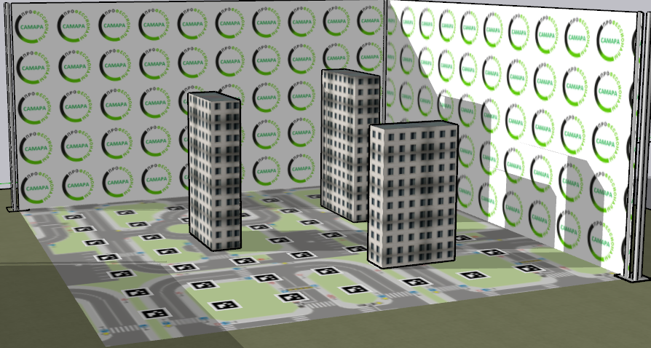

Виды чрезвычайных ситуаций (ЧС) | Пример изображения
Пожар | 
Разбитое стекло | 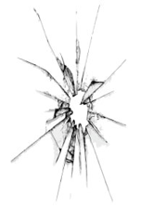
Задымление | 
Трещина фасада | 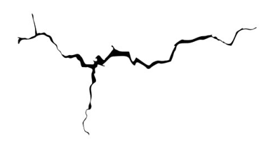
Описания дорожных ситуаций (ДС) | Пример изображения
ДТП | 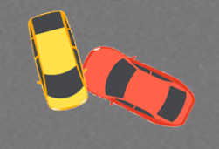
Открытый люк | 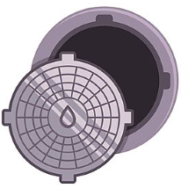
Затор на перекрёстке | 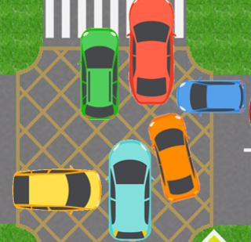
Яма на дороге | 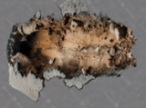
Нарушение разметки на дороге и пешеходных переходах | 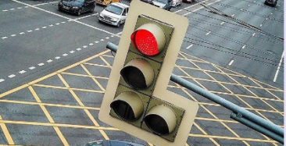
Отсутствие искусственных неровностей на дороге | 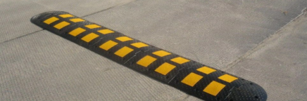
! В локации полёт выполняется в автоматическом режиме, допускается запуск нескольких программ полета во время выполнения мониторинга. Запрещается управление в ручном режиме кроме случаев перехвата с целью предупреждения аварийной ситуации. Допускается управление сервоприводом в ручном режиме. Посадка или падение коптера внутри зоны мониторинга ведёт к прекращению зачетной попытки. Зачетная попытка 7 минут.
Тестовые попытки и проверка работоспособности оборудования производятся вне зоны мониторинга во вспомогательной полетной зоне, в порядке живой очереди (приоритет у конкурсантов, не выполнявших тестовые попытки, время выполнения – 5 минут).
Выйти на зачетный полет можно в любой момент модуля, но последняя запись в очередь принимается не позднее 20 минут до окончания модуля.
      - Произвести мониторинг в симуляторе.
Пример миссии
Произвести осмотр сотовой вышки. На вышке определить участки коррозии и участки перегрева. Выполнение миссии фиксируется автоматически. По результатам предоставить скриншот времени затраченного на выполнение миссии.
Задание
Задача | Входные данные | Выходные данные
Установить дополнительное оборудование на коптер | - Программируемый коптер «Клевер 4»  - Модуль с FPV системой  Raspberry Pi с камерой | Коптер, настроенный для выполнения полётного задания
Составить миссию автоматического полета для мониторинга локации | Координаты точки взлёта и посадки, точка начала мониторинга. Изменения вносят в день Д-2. | Блок-схема Blockly автоматического полета (скриншот)/ файл с программой, сохраненный на рабочем столе в папке «Мониторинг_Ф_И», Например: monitoring_F_I.py (jpg, png)
Произвести автоматический полет и аэросъемку | Количество зачетных попыток определяется экспертами в Д-2. Доступ к полигону на 7 минут, включая предполетную подготовку | Видео с камеры коптера, сохраненное в папке  «Мониторинг_Ф_И»
На полученных материалах съёмки найти требуемые объекты | Видео, полученное во время полета по полигону | Фото, на которых крупным планом видны дорожные и чрезвычайные ситуации, сохраненные в папку«Мониторинг_Ф_И»
Подготовить отчет | Фотографии дорожных средств и чрезвычайных ситуаций, соответствующие следующим требованиям:  - Транспортное средство или ЧС занимает не менее 25% кадра и помещается в него полностью  Количество изображений равно количеству найденных транспортных средств и чрезвычайных ситуаций. Изменения вносят в день Д-2. | Отчет с именем Отчет_Ф_И.pdf в следующем формате:  1) таблица мониторинга зданий  2) таблица мониторинга дорожных ситуаций
  № | Вид ЧС | Фото ЧС | Этаж | Адрес
  № | Описание ДС | Фото ДС
Мониторинг в симуляторе | Варианты мониторинга:  1.Осмотр вышки.  2. Лесной пожар.  3. Тушение пожара  Определяется экспертами в Д-2 | Скриншот времени выполнения миссии. где Ф_И (F_I) – Фамилия_Имя конкурсанта

Модуль Б. FPV пилотирование (инвариант)
Время на выполнение модуля: 2 часа
Задание:
Задача | Входные данные | Выходные данные
Выполнить предполетную подготовку | - Проверить целостность коптера.  - Произвести настройки полетного контроллера и пульта радиоуправления.  - Настроить канал видеопередачи.  - Получить видеопоток с камеры коптера на FPV шлеме | - Коптер, готовый к полету;  - FPV шлем, принимающий сигнал с камеры коптера;  - Настроенный пульт
Пролететь трассы в FPV-симуляторе Аэросим | Трассы в FPV-симуляторе  Пример трассы  Спортивный зал 2 (лучшее 30 сек, ограничение 120 сек)  Спортивный зал 3 (лучшее 45 сек, ограничение 135 сек)  Полёты выполняются на дроне 3 дюйма SKYRIS. Изменения вносят в день Д-2. | Трасса пройдена за min время.  Сохраненные скриншоты из симулятора в папке с названием «FPV_Ф_И» на рабочем столе (где Ф_И (F_I) – Фамилия_Имя конкурсанта), на которых видно время прохождения трасс. Имя файла Трасса1_N.jpg, Трасса2_N.jpg где N -номер конкурсанта
Выполнить полеты по трассе | Доступ к полетной зоне на 3 минуты (включая 1 минуту предполетной подготовки) на каждую трассу | Наименьшее время пролета всей трассы, без касаний элементов полигона и трассы. Посадка в указанную зону. Коптер без повреждений

Настройки, которые необходимо сделать конкурсанту:
- светодиодная индикация подключена и настроена
- цвет светодиодной ленты приарме идизармекоптера должен отличаться.
Дополнительные условия
- Конкурсанты находится в специально обозначенных для пилота зонах.
- При поломке коптера в любой части модуля конкурсант чинит коптер самостоятельно с помощью ремкомплекта. Дополнительное оборудование, выходящее за рамки ремкомплекта, не выдается.
- При выполнении зачётных попыток запрещается включение видеопередатчиков другими конкурсантами.

Тестовая попытка
- Конкурсант вправе сделать 1 тестовую попытку в первые20 минут модуля.
- Общее время тестовой попытки составляет 1 минуту (с момента входа в полетную зону).
- Пролетать можно по всей трассе и любым элементам.
- Дальнейшая проверка работоспособности оборудования может производиться только во вспомогательной полетной зоне в порядке живой очереди. Допускается получение видеопотока, арм-дизарм, взлёт-посадка. Время проверки составляет 1 минуту. Проверка работоспособности не производится, если в основной полётной зоне идёт зачётная попытка.

Порядок выполнения зачётных попыток:
- Порядок выполнения зачётных попыток определяется жеребьёвкой конкурсных мест.

- Каждый конкурсант при выходе на зачётную попытку выполняет пилотирование по двум трассам. Замена АКБ между трассами допускается.

- В случае, если конкурсант не выходит на зачётную попытку согласно жеребьёвке, попытка может быть выполнена по окончанию всех полётов по жеребьёвке в порядке живой очереди в рамках времени модуля.

- В случае, если после прохождения первой трассы у конкурсанта отсутствует техническая возможность прохождения второй трассы, допускается ремонт коптера в рамках времени модуля. Зачётная попытка на второй трассе может быть выполнена по окончанию всех полётов по жеребьёвке в порядке живой очереди в рамках времени модуля.

Зачётные полёты
- Количество зачетных полётов – 1 попытка на каждую трассу.
- Общее время зачетного полёта составляет 3 минуты (1 мин предполетной подготовки с момента подхода конкурсанта к обозначенному месту + 2 мин полета) по команде «на старт, внимание, марш».
- Если один элемент трассы пройден неверно, конкурсант имеет право вернуться и пройти этот элемент повторно (в рамках отведённого времени).
- В случае, если элемент не пройден согласно схеме трассы, круг не может быть засчитан.
- Прохождение круга засчитывается по прохождению последнего элемента круга.
- Время окончания прохождения трассы считается по прохождению последнего элемента трассы.
- При падении коптера, попытка продолжается (время не останавливается), если коптер может продолжить полёт без нарушения правил техники безопасности.
- Допускается вход конкурсанта в полетную зону для осмотра коптера после падения и принятия мер по продолжению полета (в рамках отведённого времени).
- В случае, если техническое состояние коптера не позволяет продолжить полёт без нарушения правил техники безопасности, зачетная попытка конкурсанта на данной трассе считается завершенной.
Трасса (полоса препятствий) - совокупность элементов в установленной последовательности. (Определяется экспертами в Д-2)
Количество элементов трассы– 5. (Определяется экспертами в Д-2)
Количество кругов –4. (Определяется экспертами в Д-2)
Количество трасс=2. (Определяется экспертами в Д-2)
Трассы для FPV пилотирования
Трасса №1
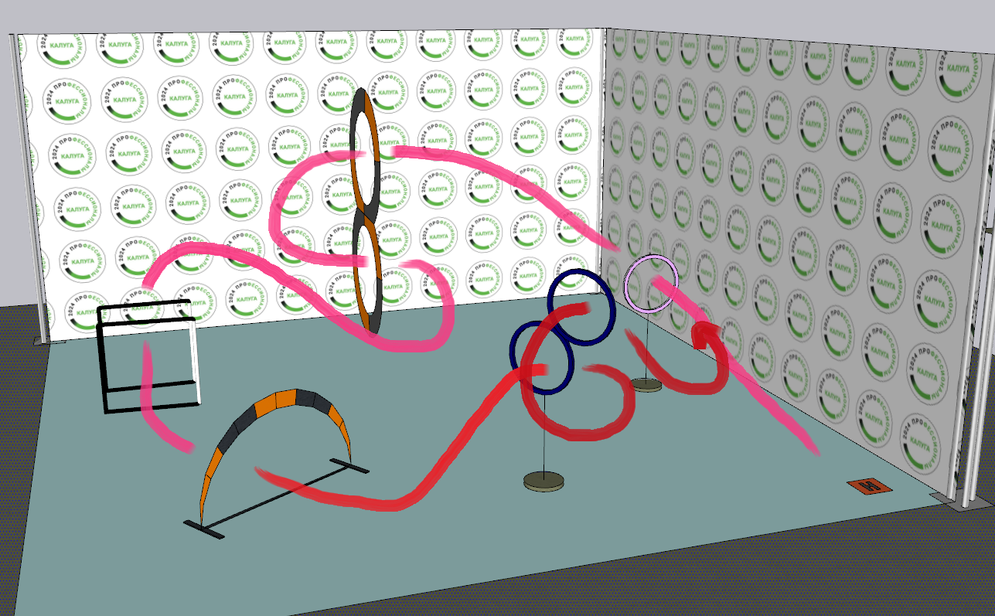
Трасса №2
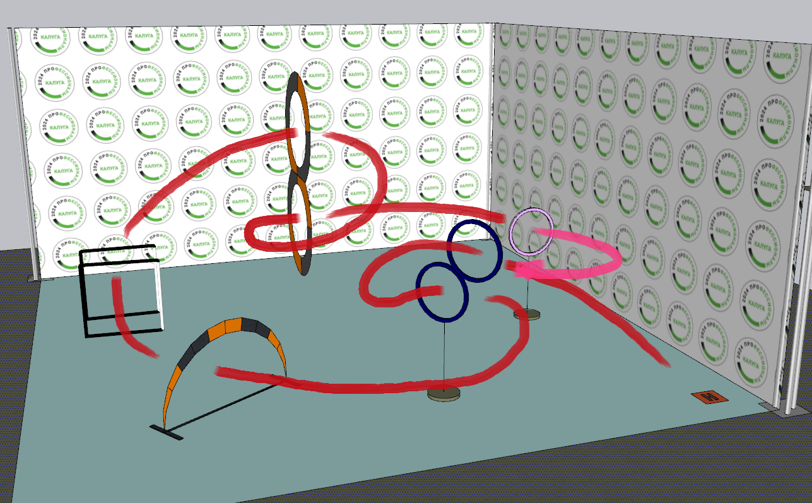

Модуль В. СборкаБВС (вариатив)
Время на выполнение модуля: 2 часа
Задание:
Задача | Входные данные | Выходные данные
Выполнить сборку конструкционных элементов БВС, монтаж и подключение электронных компонентов БВС, подключение силовой установки, настройку и предполетную подготовку. | Комплектующие для сборки квадрокоптера (рама, ВМГ, модуль питания, полётный контроллер, FPVсистема) | Собранный исправный коптер, подготовленный к полёту.
Проверить работоспособность дрона в полетной зоне | Доступ к полетной зоне на 2 минуты в порядке живой очереди. Приоритет у конкурсантов, которые ранее не выходили в полетную зону | Исправный коптер, выполняющий функционал согласно ТЗ.
Выполнить проверочный полёт | Доступ к полетной зоне на 2 минуты в порядке живой очереди (выйти на зачетный полет можно в любой момент модуля, но последняя запись в очередь принимается не позднее 20 минут до окончания модуля) | Прохождение элементов в FPV режиме

Пример трассы для пилотирования в FPV режиме:
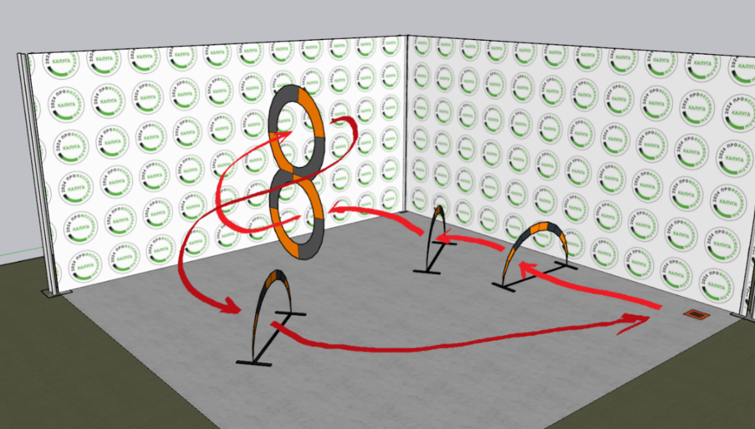
1 круг, 5 элементов
Модуль Г. Решение отраслевых задач (вариатив)
Время на выполнение модуля: 2 часа
Задания:
Заказчиком разработана полезная нагрузка, представляющая собой систему для обследования и поиска утечек газа, совместимую с квадрокоптером Клевер 4.
Необходимо в ручном режиме провести обследование (химический анализ) нескольких зон. Завершение химического анализа в каждой зоне сопровождается соответствующей световой индикацией:
- мигающий синий – наличие утечки газа (обнаружены пары спирта),
- белый – отсутствие утечки.
В рамках модуля необходимо:
- Собрать электрическую схему, обеспечивающую срабатывание устройства, в предоставленный корпус.
- Загрузить скетч для срабатывания устройства согласно ТЗ.
- Установить узел на коптер, внеся изменения в конструкцию коптера (при необходимости).
- Выполнить сопряжение узла с электрооборудованием квадрокоптера.
- Произвести полёт с детектированием зон на предмет утечек.
Компоненты узла:
- цифровая платформа ArduinoNano – 1;
- Датчик газа MQ-3 – 1;
- светодиодная индикация – 1;
- соединительные провода;
- детали корпуса;
- крепежные элементы.
- в случае, если габаритные размеры корпуса позволяют разместить в нём макетную плату, схема может быть собрана с помощью монтажной макетной платы (паечной или беспаечной).
Внешний вид корпуса (файл STL в приложении):
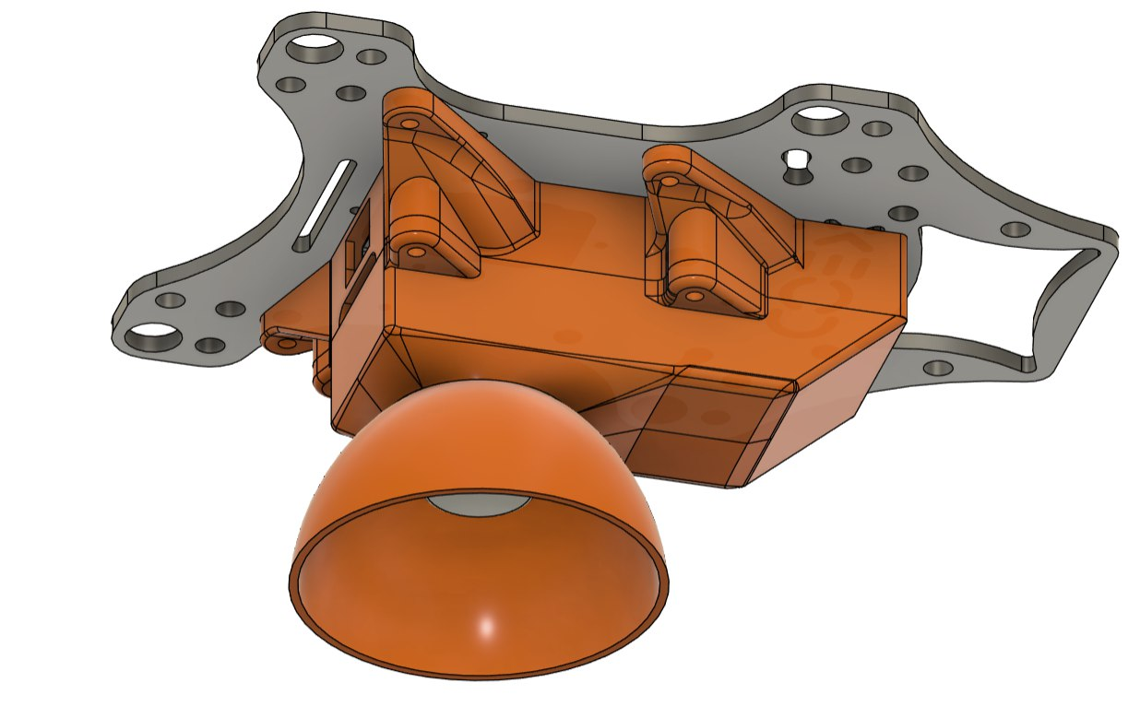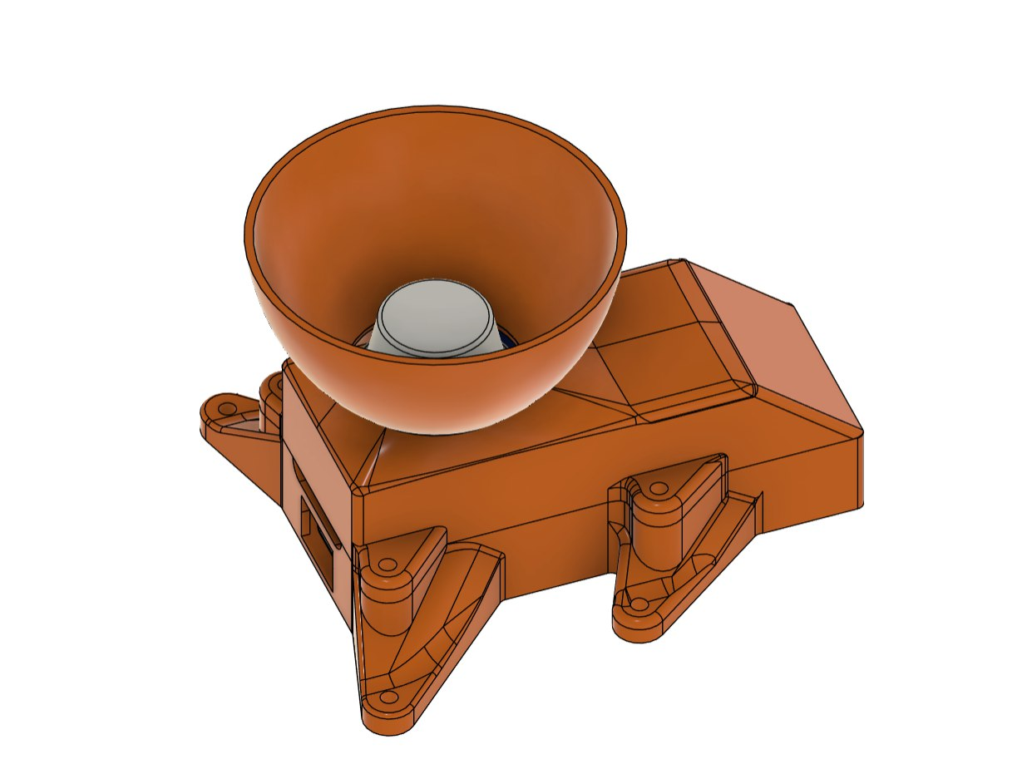
Пример схемы сборки:
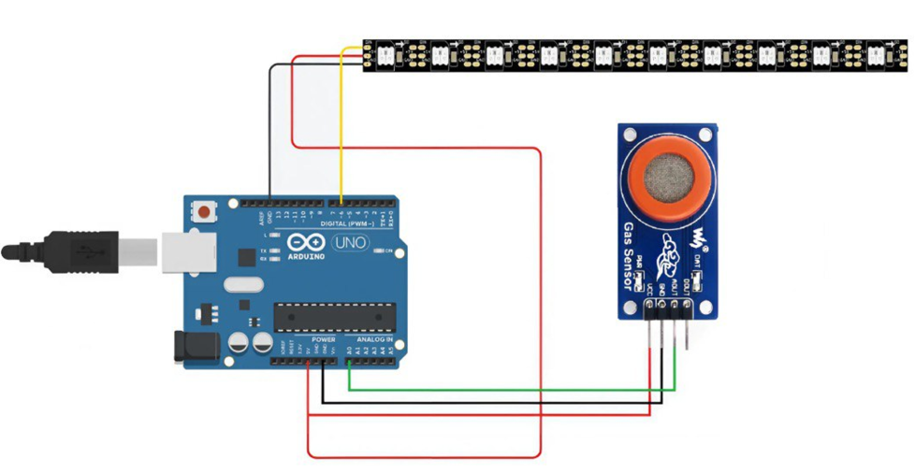
Пример скетча:
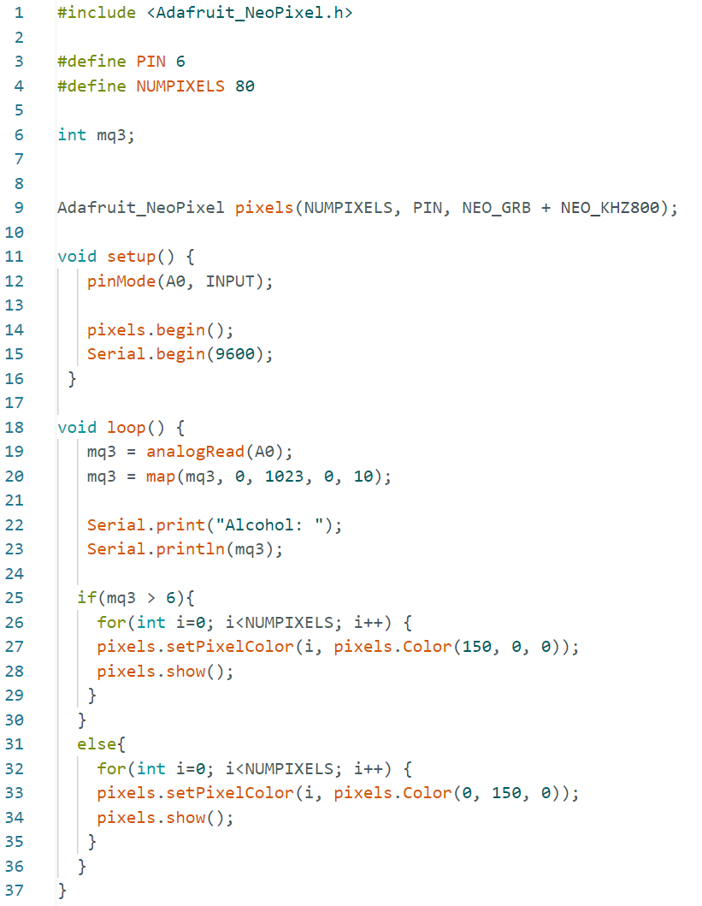
Доступ к полётной зоне
Проверка работоспособность узла, установленного на коптер, в полетной зоне | Доступ к полетной зоне на 2 минуты в порядке живой очереди. Приоритет у конкурсантов, которые ранее не выходили на полетную зону.  Предусмотрена 1 тестовая попытка
Выполнение зачётного полёта  (1 зачетная попытка) | Демонстрация корректного срабатывания устройства перед зачётной попыткой.  Зачетная попытка допускается только при работоспособном узле согласно КЗ  Доступ к полетной зоне на 3 минуты (включая предполётную подготовку) предоставляется в порядке жеребьёвки или в порядке очереди (выйти на зачетный полет можно в любой момент модуля, но последняя запись в очередь принимается не позднее 20 минут до окончания модуля)

Пример зоны для химического исследования
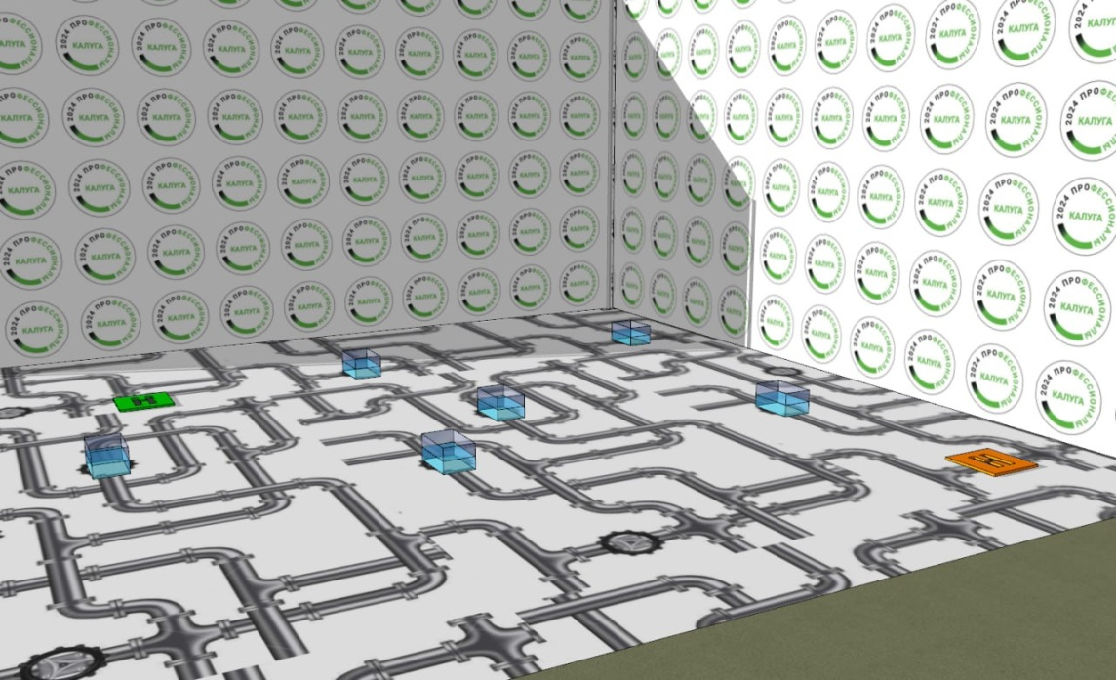
Количество зон –определяется экспертами в Д-2

Модуль Д. Эксплуатация полезной нагрузки (инвариант)
Время на выполнение модуля: 2 часа
Задания:
1. В симуляторе произвести доставку комплектующих.
Пример миссии
Старт миссии начинается недалеко от площадки «склад», где имеются все необходимые инструменты и комплектующие.На территории предприятия расположены 4 (четыре) площадки цехов, на которые требуется доставка.Каждаяизплощадокимеетвизуальноеотображениетребуемыхинструментов\комплектующих к доставке. Изначально нужно совершить доставку 2-х предметов в каждый из цехов. У пилотируемого БВС имеется 2 слота на доставку, которые он может загрузить на складе. Таким образом пилоту необходимо сначала узнать расположение всех площадок цехов на предприятии, их потребности и совершить достаточное количество рейсов для укомплектования всех цехов необходимыми предметами. Скриншот времени выполнения миссии.
2. Произвести сортировку грузов механическим захватом, пролететь с каждым грузом через препятствие соответствующей цветовой маркировки, произвести выгрузку в грузоприёмник согласно цвету груза. По завершении сортировки произвести посадку в заданную точку.
Индикация захвата включается перед захватом груза и соответствует цвету груза(переключение цвета осуществляется в ручном или автоматическом режиме).

Дополнительные условия выполнения модуля:
- Время тестовой попытки 2 минуты. Количество тестовых попыток: 1
- Время зачетной попытки – 5 минут, включая предполетную подготовку, с момента подхода в обозначенную зону.
- Конкурсант не может касаться руками грузов, находящихся в полигоне, для захвата и выгрузки.
Если мяч теряется в полете после прохождения препятствия, допустимо схватить мяч захватом и выгрузить в грузоприемник, не проходя через препятствие заново.
Выйти на зачетный полет можно в любой момент модуля, но последняя запись в очередь принимается не позднее 20 минут до окончания модуля.

Система штрафов в рамках модуля
  - касание пола, сетки, элементов трассы при полете с грузом. Касания грузоприёмника не штрафуются.
  - Посадка вне посадочной зоны.
Задача | Входные данные | Выходные данные
Установить на коптер все необходимое оборудование и настроить его | Захват механический, Arduino или RaspberryPi, светодиодная лента | Захват установлен, подключен, настроен.Демонстрация работоспособности захвата осуществляется в полетной зоне при выполнении зачетной попытки
Выполнить тестовые полеты на полигоне | Доступ к полетной зоне на 2 минуты в порядке живой очереди. Разрешен захват и перенос грузов через препятствие, сброс грузов, посадка вточку H | Коптер без повреждений.
Выполнить зачетный захват и перенос грузов | Доступ к полетной зоне на 5 минут, включая предполетную подготовку | Коптер произвел захват всех грузов, пролет с ними через препятствие и произвёл выгрузку в грузоприемники.  Коптер совершил посадку в точку Н без повреждений.
Доставка в симуляторе | Доставка комплектующих. Доставка фиксируется автоматически. | Скриншот времени выполнения миссии

Пример полигона для сортировки грузов
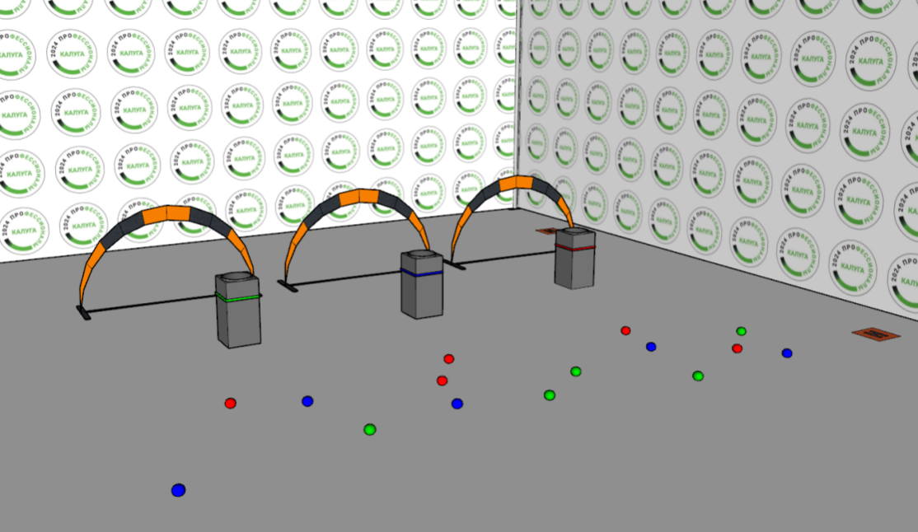
Препятствия
Кольца/ворота – 3 шт. Определяется экспертами в Д-2.
С индикацией, соответствующей цветам грузов. Определяется экспертами в Д-2.
Грузоприёмники -3 шт.
С индикацией, соответствующей цветам грузов; смена цвета индикации на грузоприёмниках. Определяется экспертами в Д-2.
Зоны вылета / прилёта –2шт. Определяется экспертами в Д-2.
Взлётная площадка, посадочная площадка

Модуль Е. Эксплуатация БВС самолётного типа (инвариант)
Время на выполнение модуля: 2 часа
Задания:
1. Создание автоматической миссии: площадь мониторинга 6,5 - 7 кв. км в пределах указанной зоны, время съёмки не превышает технические возможности БВС, высота полёта не более заявленной. Предусмотреть безопасные взлёт и посадку согласно типу БВС, исходя из следующих данных.
Пример технического задания
№  п/п | Перечень основных  данных | Содержание основных данных и требований  к выполнению работ
1 | Общие сведения о Заказчике | Министерство сельского хозяйства Красноярского края
2 | Описание места проведения работ | деревня Кузнецово, Зыковский сельсовет, Берёзовский район, Красноярский край
3 | Объем выполняемых работ | Координаты выполнения работ:  Зона радиусом 5 км  с центром в точке 55.962053, 93.046626  Взлёт и посадка с аэродрома Кузнецово  Высоты выполнения работ:  AGL от 0 до 400 м  Цель: мониторинг сельскохозяйственных земель
При выполнение задания допускается использование карт: https://yandex.ru/maps, https://www.google.ru/intl/ru/earth/, https://www.google.com/maps
2. Произвести сборку и настройку беспилотного летательного аппарата смешанного типаVTOL. Произвести настройку полетных режимов (определяется экспертами в Д-2). Произвести настройку аппаратуры направления. Произвести взлет с точки и посадку. Время на выполнение зачетной попытки 15 минут.
Примерные технические характеристики БВС
Режимы полета: Вертикальный взлет, посадка и зависание в фиксированной точке
Габариты: Размах крыльев: 1200 мм
Длина: 1090 мм
Вес: 1,9 кг.
Пропеллер: 12 дюймов
Взлетный вес: от 2 до 6,9 кг
Батарея: 8s
Длительность полета без нагрузки:
Режим зависания: 25 минут
Общая длительность полета: более 120 минут (дальность около 120 км)
Длительность полета с полной нагрузкой:
Режим зависания: более 10 минут
Режим полета: 30 минут (дальность около 35 км)
Максимальная полезная нагрузка: более 3 кг
Максимальная скорость: Скорость на уровне: более 130 км/ч, скорость на пикировании: более 180 км/ч
Компоненты:
- Двигатель: 4115
- Сервопривод: HEE WING 041S-MG
- Сервопривод наклона на хвосте: HEE WING V95S MG
- Контроллер полета: Планировщик полетного задания FX-405 с GPS

Предоставляемый результат
WP-файл мониторинга  F_mission.waypoints | Выгруженный из Mission Planner файл полётной миссии  (дополнительно можно предоставить скриншот миссии с точками взлёта и посадки, траекторией полёта, командами в формате compN_mission.jpg (*.png))
Скриншот с настройками камеры, временем и площадью полёта  F_camera.jpg (*.png) | Скриншот с настройками камеры, временем и площадью полёта из Mission Planner
Где F – фамилия конкурсанта
Сохранение файлов в папку Модуль Е_Фамилия на Рабочем столе

Модуль Ж. КОМАНДНЫЙ. Командная работа по сборке коптеров. Командное FPV пилотирование (инвариант)
Время на выполнение модуля: 4 часа
Задания:
Задание Ж 1. Командная работа по сборке коптеров
Предоставляются комплектующие: рама, ВМГ, модуль питания, полётный контроллер, FPV-система, светодиодная лента, радиоприёмник.
Количество коптеров: 3 шт
Предусмотреть разделение участка на зоны по видам работ:
№ п/п | Вид работ | Оборудование и инструмент
1 | Сборка рамы, установка компонентов с помощью крепежа | Набор отвёрток, плоскогубцы, пинцет, крепёж, стяжки, скотч двусторонний
2 | Монтаж и подключение электронных компонентов, пайка | Паяльник, флюс, припой, очиститель паяльного жала, термоусадка, изолента, пинцет, третья рука, мультиметр, инструмент для зачистки проводов, бокорезы
3 | Настройка и предполётная подготовка | Ноутбук с установленным ПО для настройки, кабель для подключения полетного контроллера, пульт РУ, видеоочки, АКБ, ключ для пропеллеров, тестер-индикатор напряжения

Каждый вид работ выполняется только одним конкурсантом из команды. Распределение производится на усмотрение команды.

Дополнительные условия:
- между зонами работ передаётся коптер (промежуточный результат его сборки и комплектующие), но не оборудование и инструмент;
- порядок перемещение коптера между зонами работ (этапами сборки) определяется командой;
- допускается возврат коптера на предыдущий этап выполнения работ;
- допускается общение между членами команды во время выполнения работ;
- допускается нахождение более одного конкурсанта в зоне выполнения работ;
- не допускается выполнение конкурсантом более одного вида работ.
Проверка работоспособности собранных коптеров производится в полётной зоне. В команде из 4 человек проверку проводит конкурсант, не занятый в других видах работ; в команде из 3 человек выбор тестировщика производится на усмотрение команды, но дополнительная роль назначается только одному из конкурсантов. Тестовые попытки выполняются в порядке живой очереди, время выполнения: 2 минуты.
При этом:
- допускается проверка работоспособности собранного коптера параллельно со сборкой следующего;
- допускается возврат коптера после проверки работоспособности на любой из этапов сборки при условии, что в этой зоне текущие работы не производятся.
Для демонстрации работоспособности коптера необходимо выполнить пролёт элементов трассы в FPV-режиме.
Зачётная попытка: 1 на каждый коптер.
Время зачётной попытки: 2 минуты (на каждый дрон), включая минуту предполётной подготовки.
Выйти на зачетный полет можно в любой момент модуля, но последняя запись в очередь принимается не позднее 20 минут до окончания модуля.
Пример трассы для пилотирования:
1 круг, 5 элементов

Задание Ж 2. Командное FPV пилотирование
Выполнить FPVпилотирование по трассе, суммарно пролететь 60 кругов трассы (для команды из 3 человек – 20 кругов на одного пилота, для команды из 4 человек – 15 кругов на одного пилота).
Для выполнения задания используются коптеры, собранные командой в рамках модуля А. Таким образом количество fpv-дронов на каждую команду не менее одного и не более трёх. Количество АКБ на команду: 3.
- Запрещается производить сборку коптера в рамках модуля Б.
- Разрешается выполнять ремонт и настройку коптера в рамках модуля Б.
Во время выполнения модуля каждый член команды выполняет поочередно функции пилота дрона, технического специалиста по обслуживанию дрона (механика), технического ассистента по выполнению полетного задания. Распределение по порядку – на усмотрение команды. Смена функционала происходит после прохождения пилотом необходимого количества кругов.
Предполетная подготовка и настройки
- подготовить к выполнению задания коптеры с установленной fpv-системой (на передних лучах должна быть предусмотрена светодиодная индикация с помощью адресной светодиодной ленты);
- настроить канал видеопередатчика (номер согласно жеребьёвке);
- подключить и настроить светодиодную индикацию (цвет согласно жеребьёвке);
- настроить пит-мод (Pit Mode) – на усмотрение команды.
Предполётная подготовка и настройки могут выполняться всеми членами команды.
Дополнительные условия
- Пилоты находятся в специально обозначенных зонах.
- Каждая команда выполняет взлёт и посадку с применением куба -«ловушки» своего цвета.
- Команды вправе сделать 1 тестовую попытку в первые 30 минут модуля. Общее время тестовой попытки составляет 5 минут на команду. Пролетать можно по всей трассе и любым элементам. Пилоты одной команды выполняют тестовую попытку поочередно, порядок смены на усмотрение команды.
- Одновременно в полетной зоне могут проходить тестовую попытку несколько команд, при условии настройки видеопередатчика согласно жеребьёвке.
- Вход конкурсантов в полётную зону во время тестовой попытки допускается только при условии прекращения полётов всеми командами.
- Дальнейшая проверка работоспособности оборудования может производиться только во вспомогательной полетной зоне в порядке живой очереди. Допускается получение видеопотока, арм-дизарм, взлёт-посадка.
- Время проверки составляет 1 минуту. Проверка работоспособности не производится, если не настроен канал видеопередатчика согласно жеребьёвке либо пит-мод. Все операции по техническому обслуживанию дрона и проверке его работоспособности проводятся членом команды, который в данный момент является механиком.

Порядок выполнения зачётной попытки:
- Старт полёта по трассе осуществляется для всех команд одновременно по команде «на старт, внимание, марш».
- Каждая команда выполняет взлёт и посадку с применением куба -«ловушки» своего цвета, расположенного в стартовой зоне.

- Вход конкурсантов в полётную зону во время проведения зачётной попытки не допускается.

- При падении дрона внутри полётной зоны допускается продолжение полёта на данном дроне в случае, если его техническое состояние соответствует требованиям безопасности, и возврат на трассу возможен без входа в полётную зону.

- При потере дрона (техническое состояние не соответствует требованиям безопасности и/или продолжение полёта невозможно без входа в полётную зону) команда может заменить дрон на исправный. Взлёт производится из стартовой зоны. Прохождение круга начинается с первого элемента.

- При потере дрона возможна замена пилота, если предыдущий пролетел не менее 10 кругов. В противном случае замена дрона не допускает замену пилота.

- Замена АКБ производится на усмотрение команды. Для замены АКБ обязательна посадка дрона в куб-«ловушку». После замены АКБ прохождение круга начинается с первого элемента.

- Замена работоспособного дрона (посадка произведена в куб-«ловушку») производится на усмотрение команды и не влечёт за собой замену пилота, если им не пройдено максимально возможное количество кругов. Одновременно в полётной зоне может находится только один работоспособный дрон от каждой команды. После замены дрона прохождение круга начинается с первого элемента.

- Посадка дрона в куб-«ловушку» другой команды считается потерей дрона.

- В случае, если у команды отсутствует техническая возможность прохождения трассы по причине отсутствия исправных дронов, допускается ремонт коптеров в рамках времени модуля и продолжение полётов после ремонта. Ремонт производится механиком команды.

- Учёт количества кругов и правильности прохождения элементов в команде ведётся техническим ассистентом по выполнению полётного задания. Допускается общение между пилотом и техническим ассистентом.

- Окончанием выполнения задания для команды является финиш после преодоления установленного количества кругов.

Механик команды

- выполняет установку и подключение аккумулятора на дрон и выставляет его на стартовую площадку;

- после приземления дрона команды в куб-«ловушку» и отключения вращения моторов, выполняет отключение АКБ, не вынимая дрон из ловушки;
- производит замену пропеллеров и устраняет другие дефекты дрона;
- производит замену и зарядку АКБ.

Технический ассистент по выполнению полётного задания

- ведёт учёт количества кругов;

- следит за правильностью прохождения элементов трассы;

- сообщает пилоту о количестве пройденных кругов и пролёте максимально возможного количества кругов.

Смена пилотов производится в случае, если

- пилот получил сообщение от технического ассистента о пролёте максимально возможного количества кругов;

- производится замена дрона после падения (дрон утрачен), при этом пилот пролетел не менее 10 кругов.

Условия учёта кругов

- При прохождении круга не должно быть пропущенных препятствий.

- Препятствия должны быть преодолены в порядке, указанном в конкурсном задании. Если элемент трассы пройден неверно, конкурсант имеет право вернуться и пройти этот элемент повторно.

- Прохождение круга засчитывается по прохождению последнего элемента круга, при этом пересечение последнего препятствия должно быть выполнено в пределах конкурсного времени.

- Круг не засчитывается, если данный пилот уже пролетел максимально возможное количество кругов (для команды из 3 человек – 20 кругов на одного пилота, для команды из 4 человек – 15 кругов на одного пилота).
Трасса (полоса препятствий) - совокупность элементов в установленной последовательности
Количество элементов трассы– определяется экспертами в Д-2
Количество кругов – 60
Пример трассы для FPV пилотирования
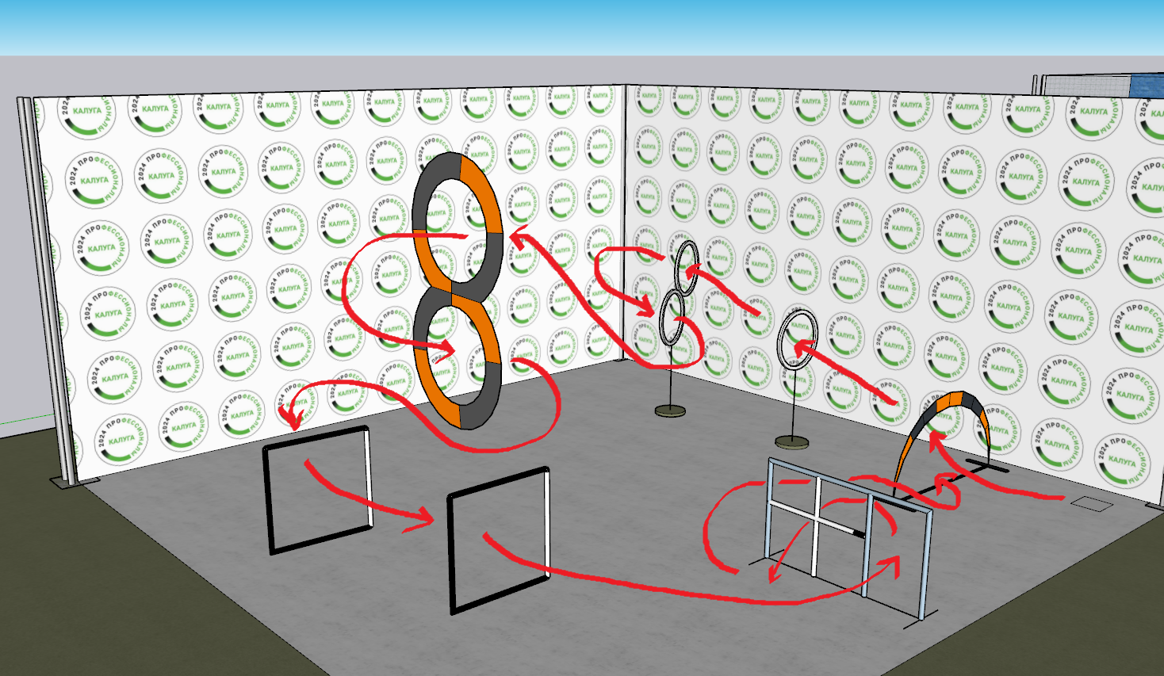

2. СПЕЦИАЛЬНЫЕ ПРАВИЛА КОМПЕТЕНЦИИ

Видеофиксация и архивация выполнения полетного задания
На протяжении всего выполнения задания по прохождению трассы ведется видеозапись. Дополнительная видеозапись может вестись экспертами-наставниками.
- За видеозапись отвечает один из Экспертов со специально отведенной для этого ролью.
- Все видеофайлы загружаются в компьютер Главного Эксперта в соответствующую папку на рабочий стол.
- Публикация в открытом доступе фото- и видеоархивов до окончания соревнований и объявления победителей категорически запрещена.
- Все фото-видео материалы хранятся у Главного Эксперта, наряду с другими документами Чемпионата.

Дополнительные условия к отдельным модулям
Модули | Дополнительное условие | Особые правила
Все модули | Использование интернета | Допускается возможность пользования интернетом Конкурсантами в пределах установленных ссылок. Перечень допустимых ссылок устанавливается экспертным сообществом. Допускается использование онлайн инструкции производителя оборудования во всех модулях.
Все модули | Внутренние справки ПО | Допускается возможность пользования внутренними справками установленного ПО.
«FPV-  Пилотирование»  «Эксплуатация полезной нагрузки» | Правила полетов | Конкурсанты могут находитьсятольков специально обозначенных для пилота зонах; Время на устранение поломок, полученных в результате полетов лимитировано и входит в конкурсное время конкурсанта;  Для усложнения конкурсного задания и дополнительной зрелищности допускается на усмотрение Жюри:  -состязание в пилотировании БПЛА между двумя Конкурсантами одновременно с использованием двух стартовых и финишных площадок;  -добавление элементов трассы и назначение миссии.

Порядок ввода БАС в эксплуатацию в любом из модулей описан в Приложении 4.

Штрафные санкции
Общие правила и ограничения
Разрешенные действия |   Запрещенные действия |   Штраф
Использовать встроенную справочную информацию используемых программ, разрешенные в КЗ ссылки на Интернет-ресурсы и инструкции производителя | Использовать сторонние Интернет-ресурсы, не указанные в КЗ. Проносить на площадку  «умные» часы и фитнес браслеты, наушники, микронаушники | За нарушение правила баллы, набранные конкурсантом за  модуль, обнуляются
Использование программ: Putty\Notepad ++\Visual Studio Code\ Текстовый редактор -Word или иной  Gazebo (и все предустановленные в симуляторе программы)  Google Chrome\ QGroundControlWebex\ Zoom\ ColorMania  Windows media player\ Paint\ Таймерhttps://soft.mydiv.net/win/download-  Taimer-sekundomer.html  (и иное ПО, разрешённое к использованию экспертами и командой управления компетенцией на текущем чемпионате) | Использование собственных носителей информации, заметок и инструкций в любом виде.  Вход в мессенджеры, облачные хранилища, почту, форумы и соц. сети.  (При ошибочном переходе по ссылке она должна быть закрыта в течение 5 секунд) | За нарушение данного правила баллы, набранные конкурсантом за модуль, обнуляются
Самостоятельное выполнение конкурсного задания.  Поднятие сигнальных карточек для коммуникации с экспертами | Помощь третьих лиц, вербальное и невербальное общение во время модуля с целью получения  преимуществ при выполнении конкурсного задания | В порядке, предусмотренном правилами компетенции
Использовать инструкции от команды управления компетенцией | Самостоятельные действия без уведомления ГЭ, покидание рабочего (кроме случаев ЧП) | Штраф согласно правилам компетенции
Делать пометки в файлах и листах КЗ, которые получают конкурсанты | Размещение на ноутбуке конкурсанта и использование в конкурсе домашних программ-  заготовок, готовых кодов | Баллы, набранные конкурсантом за  модуль, обнуляются

В случае нарушений Конкурсантом правил проведения Чемпионата и правил компетенции, зафиксированных в КЗ и Инструкции по ТБ, Конкурсант может быть отстранен от выполнения модуля. При этом, набранные за данный модуль баллы обнуляются.
Грубые нарушения (такие, как вмешательство третьих лиц в самостоятельное выполнение конкурсантом задания, попытка воспользоваться сторонней помощью, неуважительное отношение к Экспертам и др.) влекут дисквалификацию конкурсанта.

2.1. Личный инструмент и оборудование конкурсанта
Правила компетенции разрешают привезти оборудование по списку, кроме запрещенного.
Список материалов, оборудования и инструментов, которые конкурсант должен привезти с собой на соревнование:
- Спецодежда и средства индивидуальной защиты (обязательные)
Очки защитные прозрачные | 1 шт.
Халат рабочий | 1 шт.
Перчатки рабочие | 1 пара

- Учебный набор спортивногоквадрокоптера (стандартная сборкас ТХ согласно ИЛ) с литиевой аккумуляторной батареей LiPo 4S - 850 mAh.
- Учебный набор квадрокоптера по компетенции «Эксплуатация беспилотных авиационных систем» (стандартная сборка с ТХ согласно ИЛ, BEC, адресная светодиодная лента, комплект аппаратуры РУ) с двумя литиевыми аккумуляторными батареямиLiPo 4S - 2200 (или 2300) mAh, не менее 45С.
- Провод MicroUSB-USB (TypeC - USB)– «улитка», 1 м
- Зарядное устройство для АКБ.
- Одноплатный микрокомпьютер.
- Камера c шлейфом для одноплатного компьютера.
- Лазерный дальномер.
- Плата микроконтроллера.
- Комплект соединительных проводов для Arduino и макетных плат.
- FPV-Камера.
- FPV-Передатчик.
- FPV-Шлем (или FPV-очки).
- Захват механический.
- Паяльник с подставкой.
- Комплект ручного инструмента.

2.2.Материалы, оборудование и инструменты,

запрещенные на площадке
Устройства | Ограничения
USB, карты памяти | Конкурсантам не разрешается приносить на рабочую площадку и использовать во время выполнения конкурсного задания личные карты памяти, флеш- карты. Допускается использование собственных носителей в день Д-1 для установки разрешённого программного обеспечения при уведомлении технического администратора площадки.
Личные ноутбуки, планшеты и мобильные телефоны | Конкурсантам не разрешается приносить на рабочую площадку личные портативные компьютеры, планшеты и мобильные телефоны
Шаблоны,  вспомогательные  средства и т.п. | Конкурсантам запрещается использовать шаблоны и вспомогательные средства, которые могут дать несправедливое преимущество
Чертежи, записи, инструкции | Конкурсантам запрещается приносить на соревнование любые заранее подготовленные чертежи или информационные документы
Сторонние материалы | Организаторы соревнований имеет право запретить использование любых предметов, которые будут сочтены не относящимися к БАС, или могущими дать Конкурсанту несправедливое преимущество
Полетный контроллер  с закрытым  исходным кодом | Конкурсантам запрещается использовать полетные контроллеры или квадрокоптеры, которые имеют закрытый исходный код

3. Приложения
Приложение 1. Инструкция по заполнению матрицы конкурсного задания.
Приложение 2. Матрица конкурсного задания.
Приложение 3. Инструкция по охране труда.
Приложение 4. Ввод БАС в эксплуатацию.
Приложение 5. Пример предоставления отчёта о мониторинге (модуль А).
Приложение 6. Схемы подключения полетного контроллера, одноплатного компьютера (модули А, В, Г, Д).

